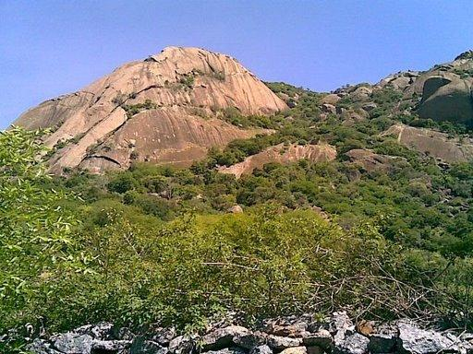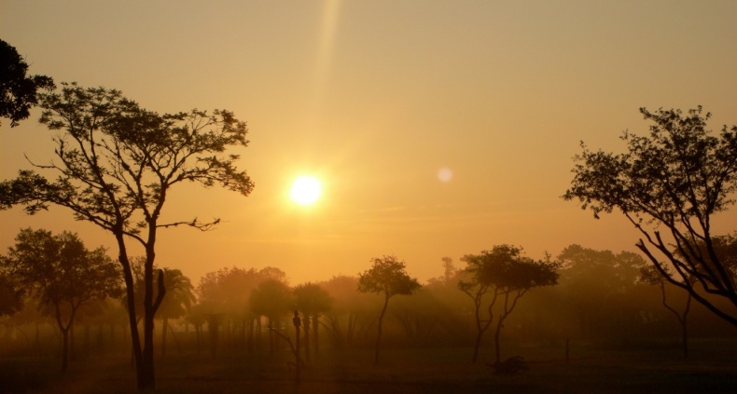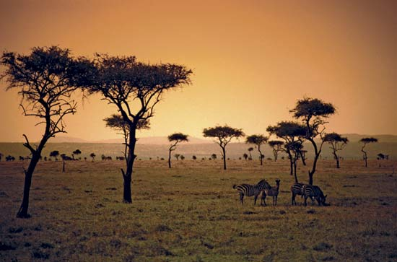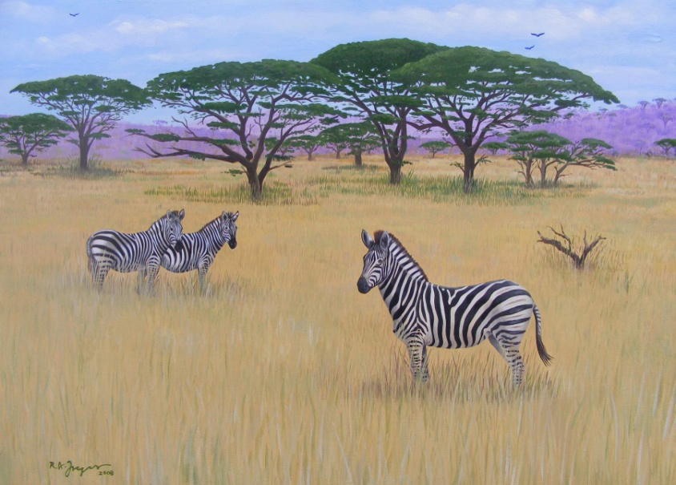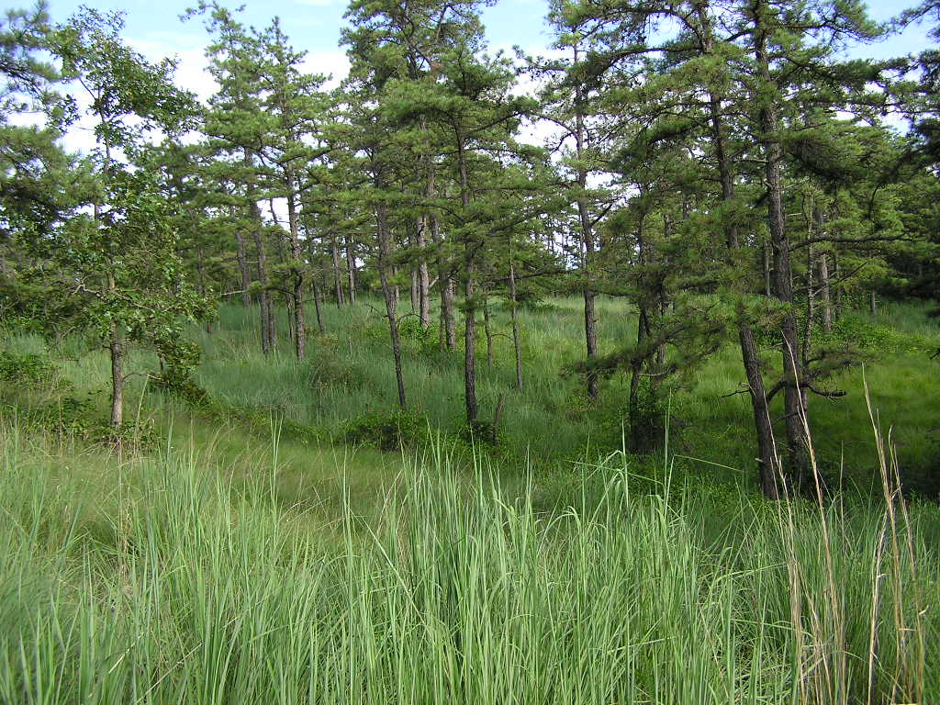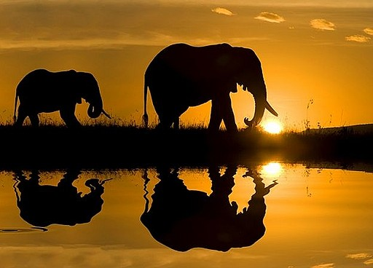

SAVANA…

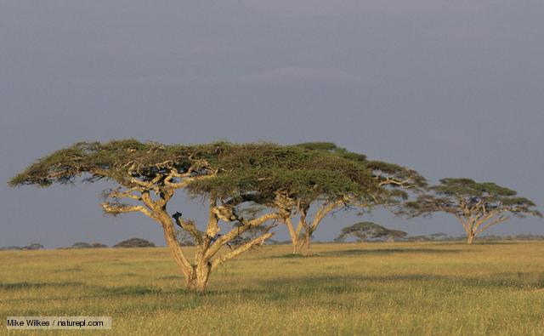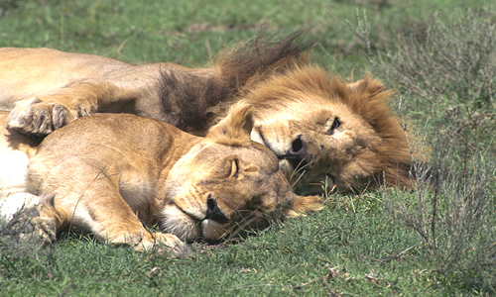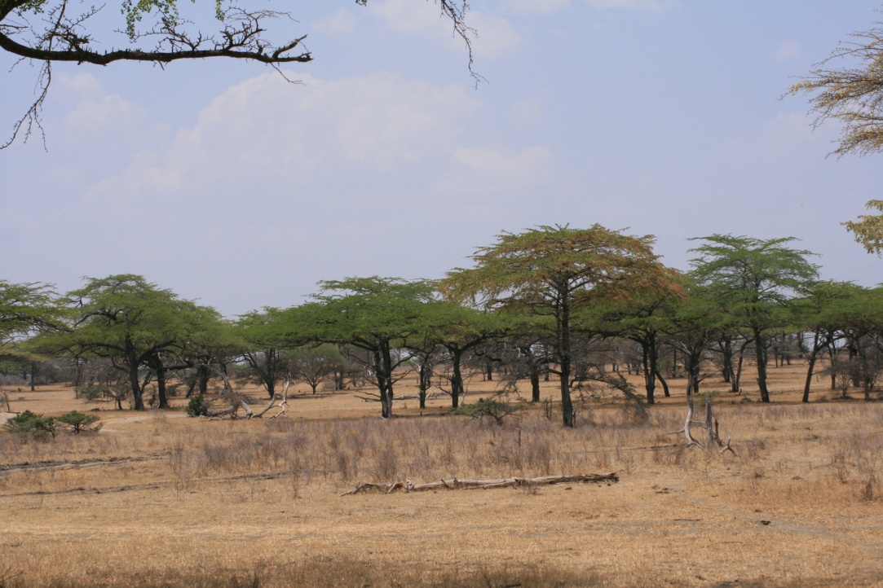

SAVANA

Kaj je savana? 3

Vlažna savana 3

Suha savana 3

Kje jih najdemo? 3

Afrika 3

Avstralija 3

Južna Amerika 3

Podnebje 4

Živali 4

Veliki sesalci: 4

Mešane črede: 4

Ptiči: 4

Plenilci: 4

Rastline 4

## Kaj je savana?

**Savana** je s travo poraščena pokrajina, kjer rastejo tudi manjši [grmi](http://sl.wikipedia.org/wiki/Grm) in [drevesa](http://sl.wikipedia.org/wiki/Drevo) različnih velikosti. Je lahko gosto poraščena, obstajajo pa tudi področja, kjer dreves skoraj ni. V savani se zaporedno menjavata deževno in sušno obdobje.

Savano naseljuje veliko različnih živali.

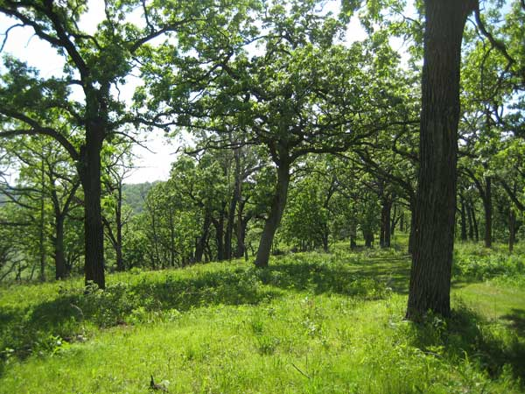

### Vlažna savana

V vlažni savani traja suha doba od 3 do 5 mesecev.

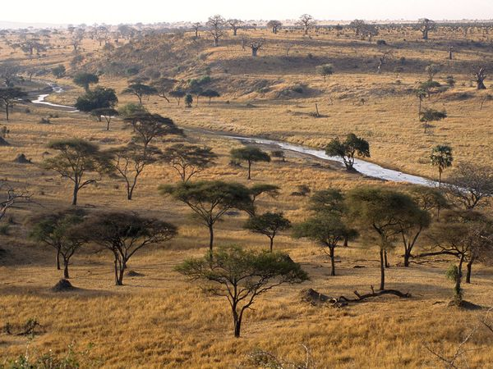

### Suha savana

V suhi savani pa traja suha doba od 7 do 9 mesecev.

## Kje jih najdemo?

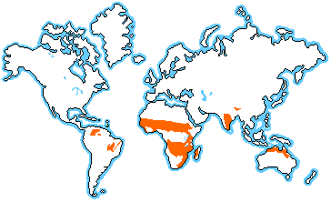

### Afrika

Savane je mogoče najti po vsej Afriki. Tvorijo polkrog okoli deževnih gozdov na  območjih zahodne in osrednje Afrike. Najdemo pa jih lahko tudi na vzhodu in jugu dežele.

### Avstralija

Savane se v Avstraliji nahajajo na vzhodni obali, kjer je podnebje hladno in mokro, ter na severni obali, kjer je razmeroma toplo in suho.

### Južna Amerika

V Južni Ameriki, savane pokrivajo večje dele Brazilije, Bolivije, Kolumbije in Venezuele. Nahajajo se tudi po vsej Srednji Ameriki in na Kubi. Južnoameriške savane so  dokaj mokre, a z nerodovitno zemljo. 

## Podnebje

Temperature v savani se razlikujejo glede na sezono.  V mokrem obdobju je razmeroma toplo in vlažno, kjer lahko pade več kot 1 250 mm padavin/m2  letno. V sušnem obdobju pa je lahko zelo vroče ali zelo hladno kjer lahko ponekod pade tudi manj kot 200 mm padavin/m2 letno.

V savani pade v povprečju 750 mm padavin/m2 letno.

## Živali

Savane so dom številnimi kopenskimi živali.

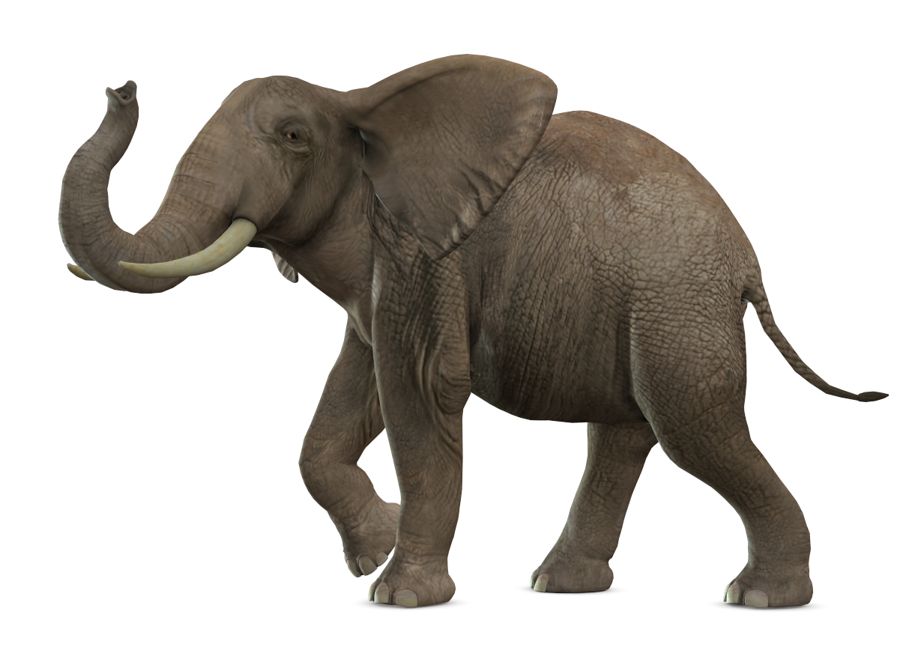

Veliki sesalci:

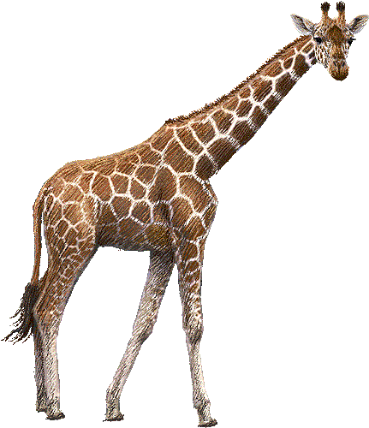

kot so slon, nosorog, povodni konj in žirafa.

### Mešane črede:

antilop, gazel, zeber, gnujev in afriških bivolov.

### Ptiči:

kot so noji, marabuji, tkalci in mrhovinarski jastrebi.

### Plenilci:

kot so lev, leopard in gepard.

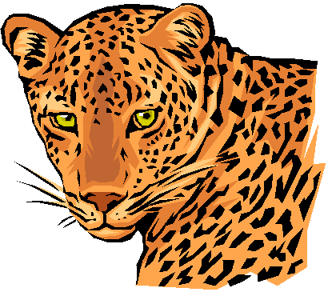

Veliko živali, ki živi v savani se za preživetje zanaša na hitrost, saj velike odprte površine ne zagotavljajo sredstev za umik pred hitrimi plenilci.

Če je plen je prepočasen, postane večerja.

Če plenilec ni dovolj hiter, ostane lačen.

Živali savane se tudi zanašajo na maskirne barve. Plenilci jih potrebujejo, da bi se prikradli do plena. Po drugi strani pa uporablja plen isto tehniko, kot obrambni mehanizem, da se skrivajo pred plenilci.

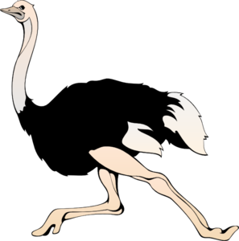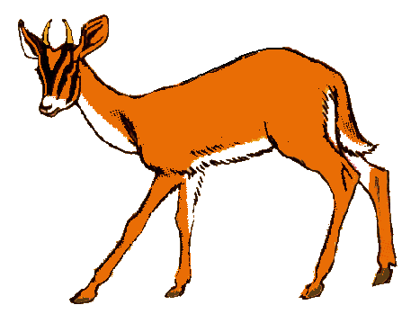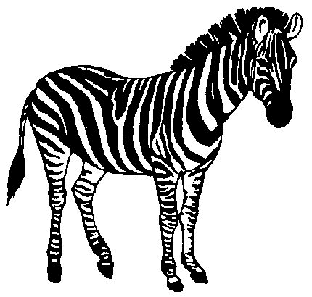

## Rastline

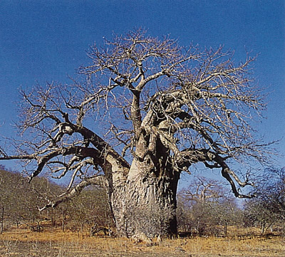

Savane so pogosto opisane kot območja travišč z razpršenimi skupinami ali posamičnimi drevesi. Trave in drevesa, ki rastejo v savane so se prilagodile na življenje z malo vode in tople temperature.  
  
Trave zelo hitro rastejo v vlažni sezoni, ko je vode v izobilju in porjavijo v sušnem obdobju da je čim manj porabijo.

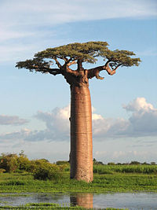

V savani rastejo divje trave, grmovja, akacije, baobab drevesa, v Aziji tikovec in bambus, v Avstraliji pa tudi evkaliptus.



 